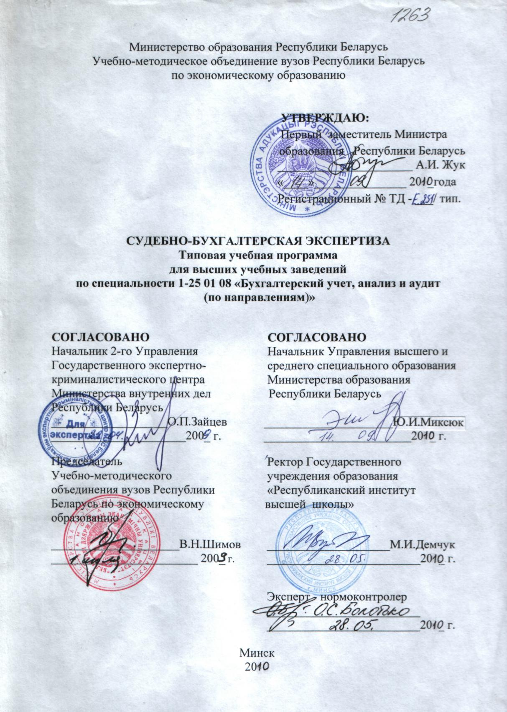
Министерство образования Республики Беларусь

СОСТАВИТЕЛИ:
Хмельницкий В.А., доцент кафедры бухгалтерского учета, анализа и аудита в торговле Учреждения образования «Белорусский государственный экономический университет», кандидат экономических наук, доцент;
Березовский В.А., доцент кафедры бухгалтерского учета, анализа и аудита в торговле Учреждения образования «Белорусский государственный экономический университет», кандидат экономических наук, доцент;
Дорошкевич Н.М., доцент кафедры бухгалтерского учета, анализа и аудита в отраслях народного хозяйства Учреждения образования «Белорусский государственный экономический университет», кандидат экономических наук, доцент.

РЕЦЕНЗЕНТЫ:
Кафедра статистики, бухгалтерского учета, анализа и аудита Учреждения образования «Белорусский государственный технологический университет» (протокол № 9 от 03.04. 2009 г.); Долинина Т.Н. заведующий кафедрой, кандидат экономических наук, доцент.
Никончик В.В. — профессор кафедры экономико-правовых дисциплин Учреждения образования «Академия Министерства внутренних дел Республики Беларусь», кандидат экономических наук, старший научный сотрудник.

РЕКОМЕНДОВАНА К УТВЕРЖДЕНИЮ В КАЧЕСТВЕ ТИПОВОЙ:
Кафедрой бухгалтерского учета, анализа и аудита в торговле Учреждения образования «Белорусский государственный экономический университет»
(протокол № 9 от «19» марта 2009 г.);

Кафедрой бухгалтерского учета, анализа и аудита в отраслях народного хозяйства Учреждения образования «Белорусский государственный экономический университет»
(протокол № 8 от «16» апреля 2009 г.);

Научно-методическим советом Учреждения образования «Белорусский государственный экономический университет»
(протокол № 4 от «23» апреля 2009 г.);

Научно-методическим советом по специальностям 1-25 01 05 «Статистика», 1-25 01 08 «Бухгалтерский учет, анализ и аудит», 1-25 01 11 «Аудит и ревизия» Учебно-методического объединения вузов Республики Беларусь по экономическому образованию
(протокол № 2 от «25» июня 2009 г.).

Ответственный за выпуск: Хмельницкий В.А.
ПОЯСНИТЕЛЬНАЯ ЗАПИСКА

Целью дисциплины «Судебно-бухгалтерская экспертиза» является приобретение студентами, обучающимися по специальности 1- 25 01 08 «Бухгалтерский учет, анализ и аудит (по направлениям)», теоретических знаний и практических навыков экспертно-правовой работы в области предпринимательской деятельности субъектов хозяйствования различных форм собственности, необходимых эксперту-бухгалтеру для проведения судебно-бухгалтерской экспертизы, как в период осуществления следствия, так и при рассмотрении дела в суде; использования экспертных методических приемов и составления заключения по результатам проведенного исследования.
В процессе изучения дисциплины решаются следующие задачи:
- рассмотрение и определение роли судебно-бухгалтерской экспертизы в системе управления экономикой, ее задач в обеспечении сохранности имущества субъектов предпринимательской деятельности различных форм собственности;
- изучение действующих нормативных правовых актов и инструктивных материалов в области судебно-бухгалтерской экспертизы;
- овладение методикой организации судебно-бухгалтерской экспертизы и проведения исследования основных финансово-хозяйственных операций;
- исследование проблем и перспектив дальнейшего развития судебно-бухгалтерской экспертизы;
- формирование у студентов навыков самостоятельного решения вопросов, связанных с назначением и производством судебно-бухгалтерской экспертизы.

В результате изучения дисциплины обучаемый должен
знать:
- теоретические основы, сущность, объекты, предмет, методологию, методы, общие и частные приемы экспертизы;
- цель, задачи, место, роль и проблемы судебно-бухгалтерской экспертизы;
- общие и частные характеристики экспертизы как комплексной учебной дисциплины, сущность которой определяется финансовыми и процессуальными аспектами деятельности субъектов хозяйствования национальной экономики;
уметь:
- использовать приемы и технику проведения судебно-бухгалтерской экспертизы;
- оформлять рабочие документы в процессе производства экспертизы;
- обобщать результаты судебно-бухгалтерской экспертизы;
- использовать общие и частные приемы судебно-бухгалтерской экспертизы в процессе исследования бухгалтерских документов организаций и других материалов дела;
- организовать проведение судебно-бухгалтерской экспертизы;
- грамотно и качественно оформить результаты судебно-бухгалтерской экспертизы в виде заключения эксперта-бухгалтера и др.
В результате изучения дисциплины студенты должны иметь навыки практического использования нормативных правовых актов и инструктивных материалов по вопросам организации и проведения судебно-бухгалтерской экспертизы, ее соответствия действующим нормативным правовым документам; использования теоретических и специальных знаний в своей практической деятельности.
Аудиторная работа со студентами предполагает чтение лекций, проведение семинарских и практических занятий.
Контроль знаний студентов осуществляется в результате опроса, проверки решений хозяйственных ситуаций, проведения промежуточных контрольных работ.
Всего часов по дисциплине 64, из них всего часов аудиторных – 34, в том числе 18 часов – лекции, 16 часов – практические занятия. Рекомендуемая форма контроля знаний – зачет.

ПРИМЕРНЫЙ ТЕМАТИЧЕСКИЙ ПЛАН
№ темы | Название темы | Количество часов
№ темы | Название темы | Лекции | Практические занятия
1 | Судебные экспертизы, их цели и задачи | 2 | 2
2 | Сущность, задачи, предмет и метод судебно-бухгалтерской экспертизы | 2 | 2
3 | Государственное регулирование судебно-экспертной деятельности в Республике Беларусь | 2 | 2
4 | Организация судебно-бухгалтерской экспертизы | 2 | 2
5 | Технология проведения судебно-бухгалтерской экспертизы | 2 | 2
6 | Порядок исследования экспертом-бухгалтером представленных на экспертизу материалов | 2 | 2
7 | Методика исследования хозяйственных и финансовых операций при производстве судебно-бухгалтерской экспертизы | 4 | 2
8 | Заключение по результатам судебно-бухгалтерской экспертизы и его реализации. | 2 | 2
Итого |  | 18 | 16

СОДЕРЖАНИЕ УЧЕБНОГО МАТЕРИАЛА

Тема 1. Судебные экспертизы, их цели и задачи

Понятие судебных экспертиз, их цели и задачи. Виды судебных экспертиз и их использование в практике суда и следствия. Развитие судебно-бухгалтерской экспертизы. Статус экспертных учреждений и организация их работы. Общие и отличительные признаки судебно-бухгалтерской экспертизы от документальной ревизии; судебно-бухгалтерской экспертизы и ревизии, проводимой по требованию правоохранительных органов.

Тема 2. Сущность, задачи, предмет и метод судебно-бухгалтерской экспертизы

Сущность и значение судебно-бухгалтерской экспертизы в современных условиях. Судебно-бухгалтерская экспертиза как средство раскрытия экономических правонарушений в следственной и судебной практике, базирующееся на знаниях в области бухгалтерского учета, анализа и контроля. Общие и частные характеристики судебно-бухгалтерской экспертизы. Задачи, стоящие перед экспертом-бухгалтером в процессе производства экспертизы. Предмет и объекты судебно-бухгалтерской экспертизы. Метод судебно-бухгалтерской экспертизы. Приемы и способы контроля, используемые при производстве судебно-бухгалтерской экспертизы.

Тема 3. Государственное регулирование судебно-экспертной деятельности
в Республике Беларусь

Организация судебно-бухгалтерской экспертизы в Республике Беларусь и ее субъекты. Требования к образованию и повышению квалификации бухгалтера-эксперта. Порядок получения квалификационного аттестата бухгалтера-эксперта. Лицензирование экспертной деятельности. Требования, предъявляемые к лицензиату.

Тема 4. Организация судебно-бухгалтерской экспертизы

Основания для назначения экспертизы. Характеристика документов, оформляющих назначение экспертизы, их содержание. Планирование и организация работы эксперта-бухгалтера. Процессуальные права, обязанности и ответственность эксперта-бухгалтера. Пределы компетенции эксперта-бухгалтера при использовании показаний свидетелей, обвиняемых, а также других материалов гражданского или уголовного дела.

Тема 5. Технология проведения судебно-бухгалтерской экспертизы

Процесс судебно-бухгалтерской экспертизы и этапы ее проведения. Материалы, необходимые для производства судебно-бухгалтерской экспертизы. Основные этапы проведения экспертизы. Подготовка к проведению экспертизы в экспертном учреждении. Организационно-методическая подготовка к проведению экспертизы. Проверка хозяйственных и финансовых операций с целью получения ответов на вопросы, поставленные в определении (постановлении) суда (следователя). Обобщение и оформление материалов экспертизы. Реализация результатов экспертизы. Проведение судебно-бухгалтерской экспертизы при рассмотрении гражданского или уголовного дела в суде. Комиссионная и комплексная экспертиза. Дополнительная и повторная экспертиза. Сроки производства судебно-бухгалтерской экспертизы.

Тема 6. Порядок исследования экспертом-бухгалтером представленных на экспертизу материалов

Основные и вспомогательные информационные источники проведения судебно-бухгалтерской экспертизы и их классификационная характеристика. Необходимость сплошной проверки и исследования всех документов, предъявляемых эксперту-бухгалтеру следователем или судом. Порядок исследования бухгалтерских документов и учетных записей. Приемы исследования бухгалтерских документов. Исследование материалов оперативного учета, неофициальных материалов и актов ревизий. Исследование заключений экспертов-специалистов в различных областях знаний и других материалов дела. Необходимые условия исследования экспертом-бухгалтером показаний обвиняемых и свидетелей, протоколов осмотра документов и других материалов гражданского или уголовного дела.

Тема 7. Методика исследования хозяйственных и финансовых операций
при производстве судебно-бухгалтерской экспертизы

Порядок исследования операций с денежными средствами в кассе и на счетах в банках. Методика проверки операций с материально-производственными запасами. Исследование операций с основными средствами. Экспертное исследование операций по труду и заработной плате. Исследование состояния бухгалтерского учета и внутрихозяйственного контроля. Порядок определения размера материального вреда.

Тема 8. Заключение по результатам судебно-бухгалтерской экспертизы
и его реализации.

Понятие, значение и структура заключения, составляемого экспертом-бухгалтером. Содержание вводной и исследовательской части заключения. Содержание выводов эксперта-бухгалтера в заключении. Порядок представления заключения эксперта-бухгалтера органу (должностному лицу), назначившему ее проведение. Реализация заключения в судебно-бухгалтерской экспертизы в судебном процессе. Отказ эксперта-бухгалтера от выдачи заключения по результатам экспертизы.

ИНФОРМАЦИОННО-МЕТОДИЧЕСКАЯ ЧАСТЬ

Нормативно-правовые акты и инструктивные материалы
- Кодекс Республики Беларусь от 11.01.1999 №238-З (ред. От
13.11.2008) Гражданский процессуальный кодекс Республики Беларусь;
2. Кодекс Республики Беларусь от 15.12.1998 №219-З (ред. от 08.07.2008) Хозяйственный процессуальный кодекс Республики Беларусь;
3. Кодекс Республики Беларусь от 16.07.1999 №295-З (ред. 10.11.2008) Уголовно-процессуальный кодекс Республики Беларусь;
4. Указ Президента Республики Беларусь от 14 сентября 2003 г. №407. О некоторых мерах по совершенствованию судебно-экспертной деятельности (ред. от 26.07.2004 №355);
5. Указ Президента Республики Беларусь от 17 октября 2003 г. №457 (ред. от 28.01.2008 №52). Об утверждении Положения о межведомственной комиссии по вопросам судебно-экспертной деятельности при Совете Безопасности Республики Беларусь и ее состава;
6. Положение о лицензировании деятельности по оказанию юридических услуг. Утверждено постановлением Совета Министров Республики Беларусь от 20.10.2003 г. (ред. от 12.10.2006 №1332);
7. Постановление Совета Министров Республики Беларусь от 30.12.2006 г. №1775. Об утверждении Положения о порядке выплаты и размерах сумм, подлежащих выплате потерпевшим, гражданским истцам и их представителям, свидетелям, экспертам, специалистам, переводчикам, понятым;
8. Постановление Совета директоров Национального банка Республики Беларусь от 01.09.1999 г. №24.4 г. Об утверждении Временного положения о задачах судебной финансово-экономической экспертизы и порядке ее проведения специалистами учреждений Национального банка Республики Беларусь;
9. Инструкция о порядке производства судебных экспертиз и специальных исследований в научно-исследовательском учреждении «Научно-исследовательский институт проблем криминологии, криминалистики и судебных экспертизы Министерства юстиции Республики Беларусь». Утверждена Министерством юстиции Республики Беларусь 31 июля 2003 г., №20;
10. Постановление Министерства юстиции Республики Беларусь 29.10.2003 №26 (ред. от 17.11.2006 №72). Об утверждении Инструкции о порядке выдачи свидетельств об аттестации юриста, инструкции о порядке выдачи свидетельств о присвоении квалификации судебного эксперта и перечня видов и подвидов судебных экспертиз, по которым экспертно-квалификационной комиссией Министерства юстиции Республики Беларусь выдается свидетельство о присвоении квалификации судебного эксперта;
11. Постановление Министерства юстиции Республики Беларусь от 06.08.2007 г.№50 (ред от 07.03.2008 г. №14). Об утверждении Инструкции о порядке производства судебных экспертиз лицами, имеющими специальные разрешения (лицензии) на осуществление деятельности по оказанию юридических услуг с указанием составляющей лицензируемый вид деятельности услуги – судебно-экспертная деятельность;
12. Постановление Министерства юстиции Республики Беларусь, Генеральной прокуратуры Республики Беларусь, Министерства внутренних дел Республики Беларусь, Министерства по чрезвычайным ситуациям Республики Беларусь, Комитета государственной безопасности Республики Беларусь, Министерства обороны Республики Беларусь и Государственного таможенного комитета Республики Беларусь от 13.08.2007 г. №52/31/196/69/22/806/89. Об утверждении Инструкции об организации проведения комплексных и комиссионных экспертиз;
13. Постановление Министерства внутренних дел Республики Беларусь от 10.07.2006 г. №185 (ред. от 16.07.2008 №207). Об утверждении Инструкции об организации деятельности экспертно-криминалистических подразделений органов внутренних дел Республики Беларусь;
14. Постановление Министерства внутренних дел Республики Беларусь от 21.02.2007 г. №33. Об утверждении примерных среднемесячных норм нагрузки по проведению экспертиз для сотрудников экспертно-криминалистических подразделений органов внутренних дел Республики Беларусь.
15. Постановление Министерства внутренних дел Республики Беларусь от 11.11.2006 г. №303. Инструкция об особенностях проведения экономической экспертизы в государственном экспертно-криминалистическом центре Министерства внутренних дел Республики Беларусь.

ЛИТЕРАТУРА

Основная:
- Судебно-бухгалтерская экспертиза: Учеб. / В.А. Хмельницкий. - Мн.: БГЭУ, 2005;
- Березовский В.А. Судебно-бухгалтерская экспертиза: Практикум (Перераб. и доп.). – Мн.: БГЭУ, 2005.

Дополнительная:

1. Белов А.А., Белов А.Н. Судебно-бухгалтерская экспертиза.-2-е изд. перераб. и доп. – М.: Книжный мир, 2004;
2. Каштанова И.А. Судебная бухгалтерия – М.:УП «ИВЦ Минфина», 2006;
3. Росинская Е.Р. Судебно-бухгалтерская экспертиза: учеб. пособие для студентов вузов.- М.: ЮНИТИ-ДАНА, 2007.

